# 项目四实验报告

## 主界面

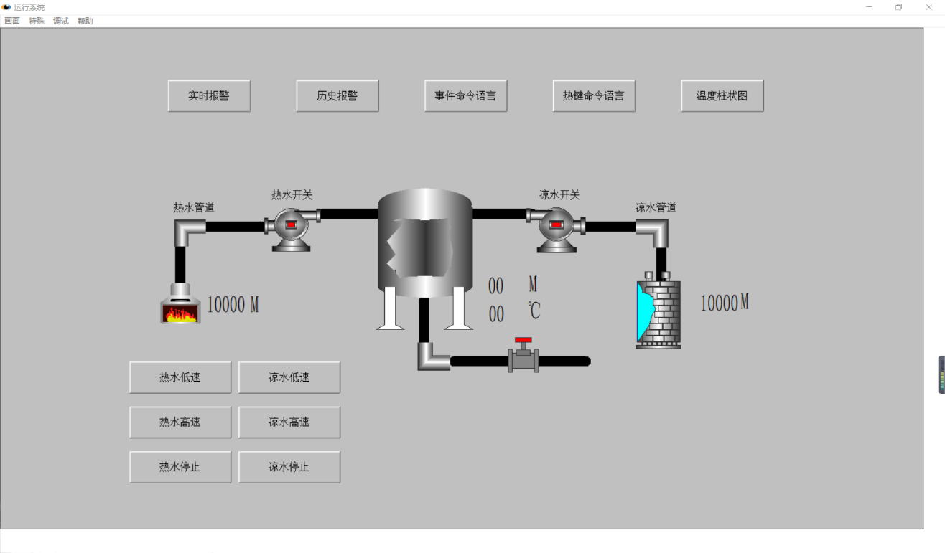

图1 主界面

## 热水流动

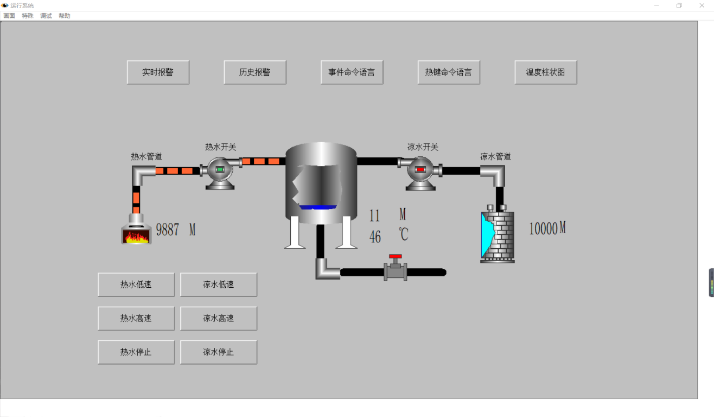

图2 热水流动

## 凉水流动

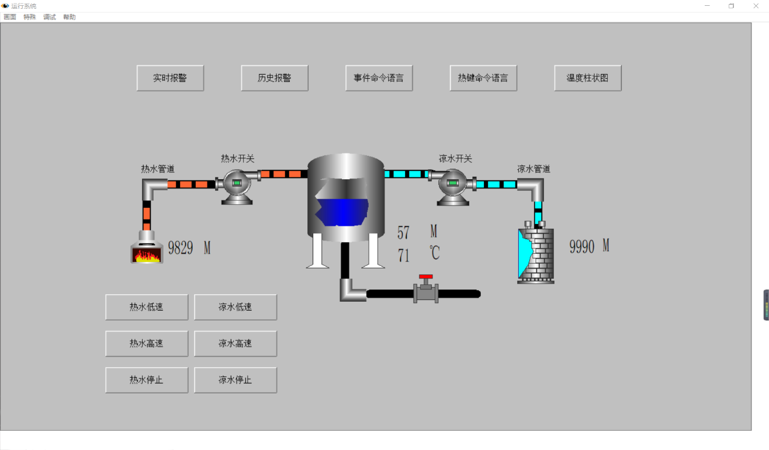

图3 凉水流动

## 出水阀

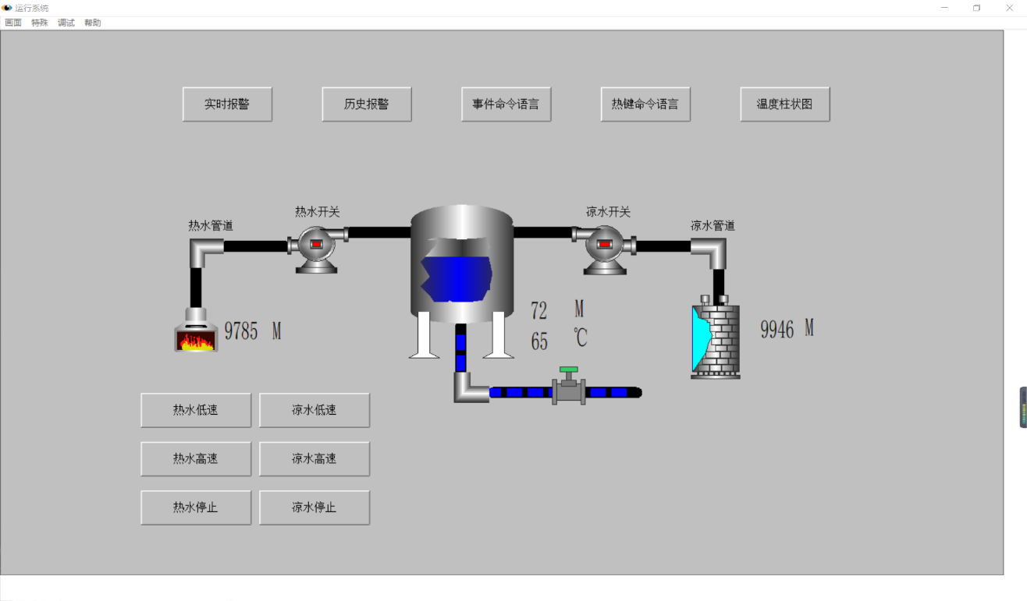

图4 出水阀打开

## 实时报警

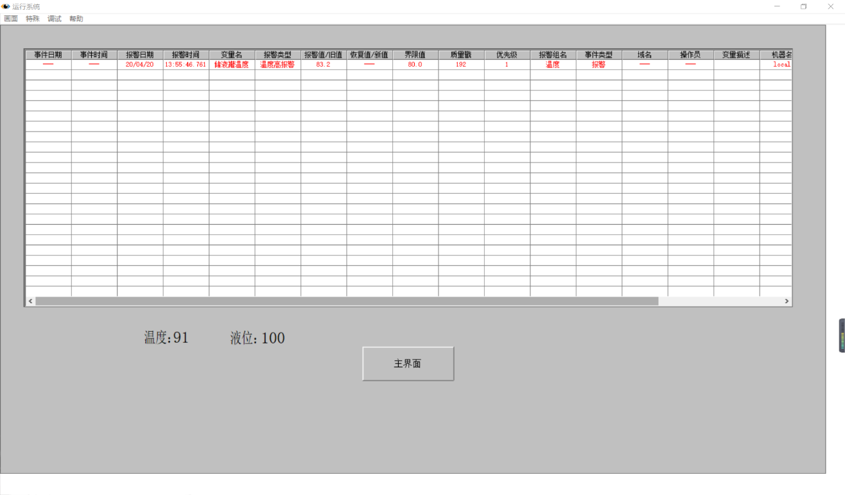

图5 实时报警

## 历史报警

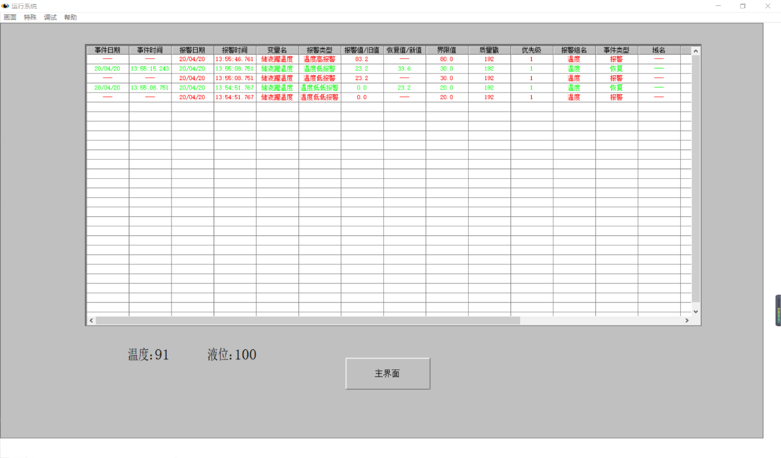

图6 历史报警

## 事件命令语言

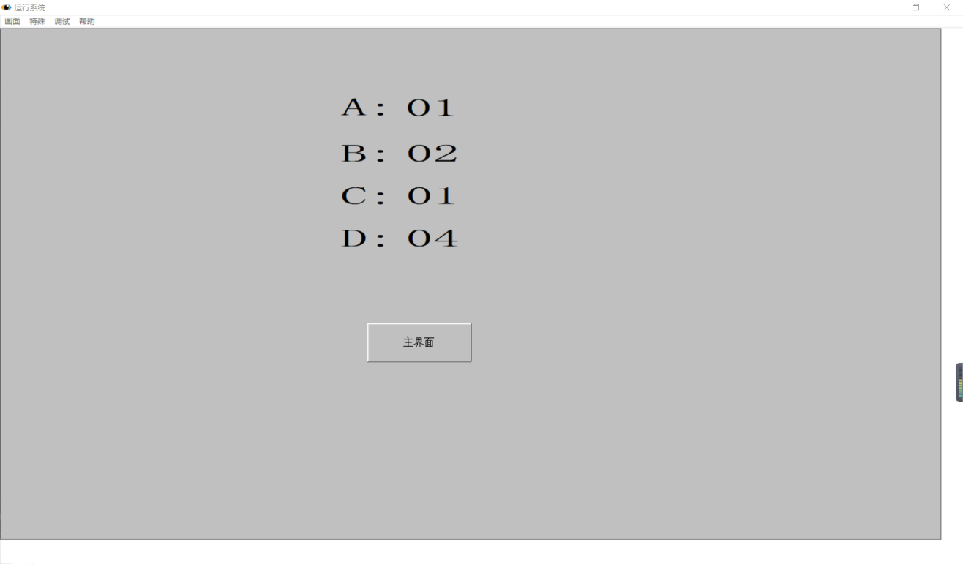

图7 事件命令语言展示

## 热键命令语言

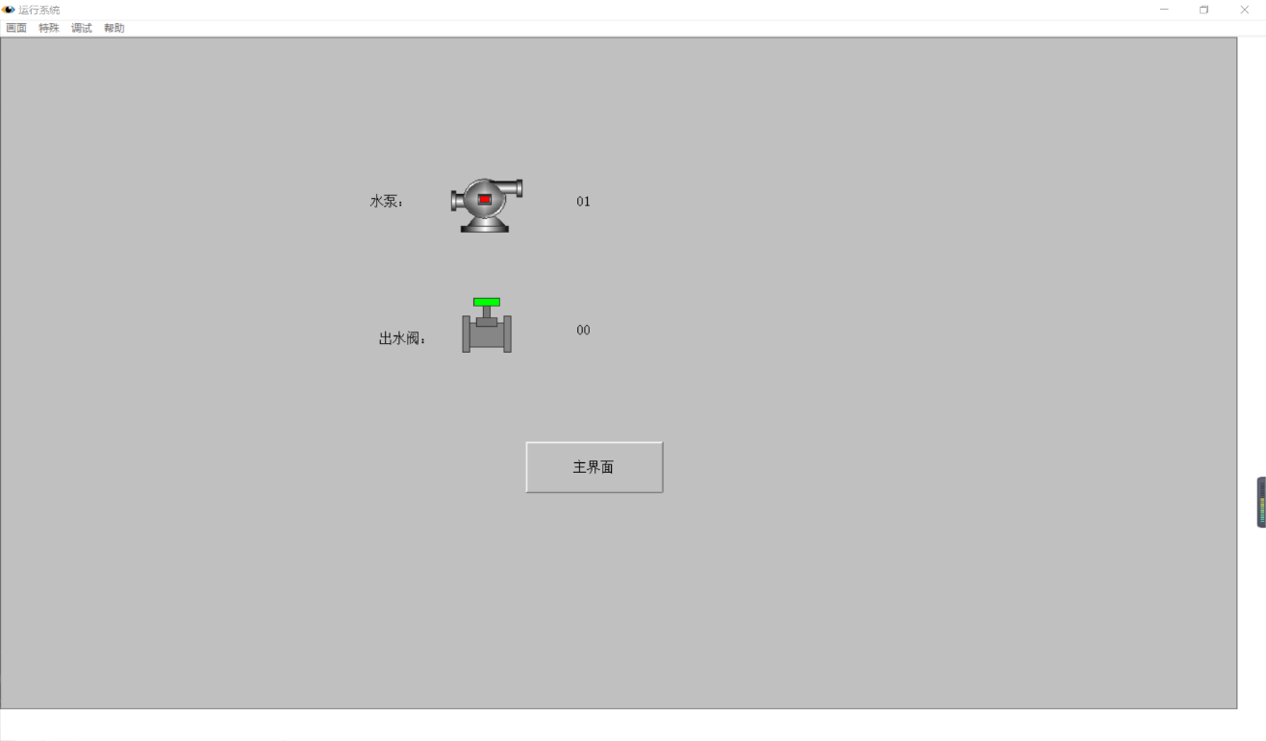

图8 热键命令语言展示

## 柱状图

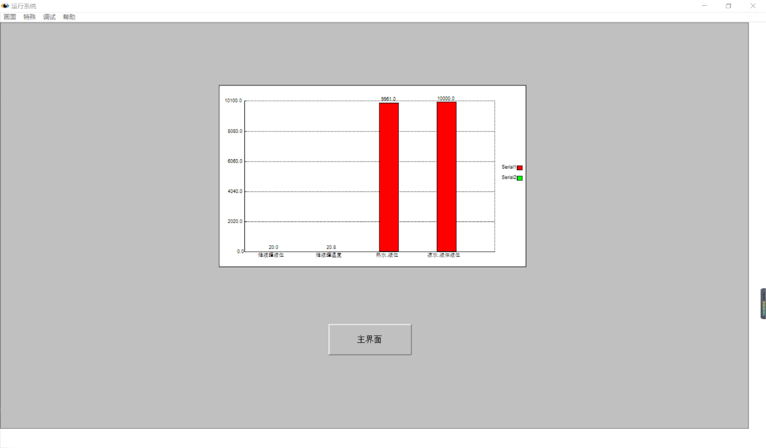

图9 柱状图

## Excel

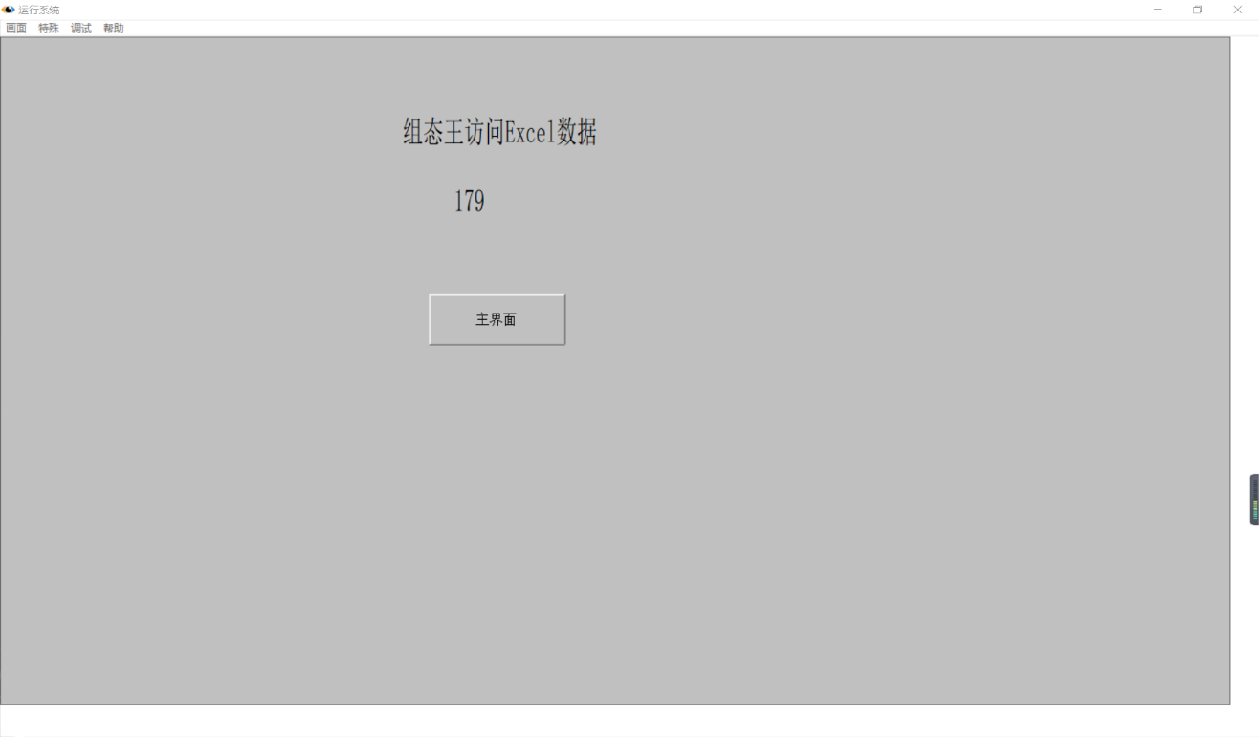

图10 读取Excel数据

## 应用程序代码

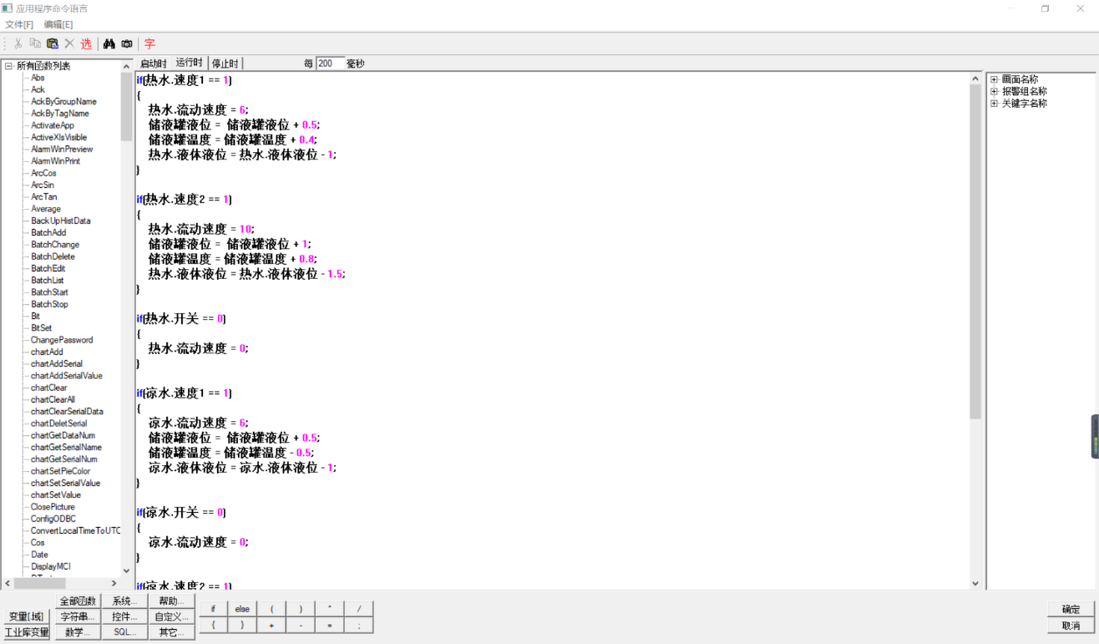

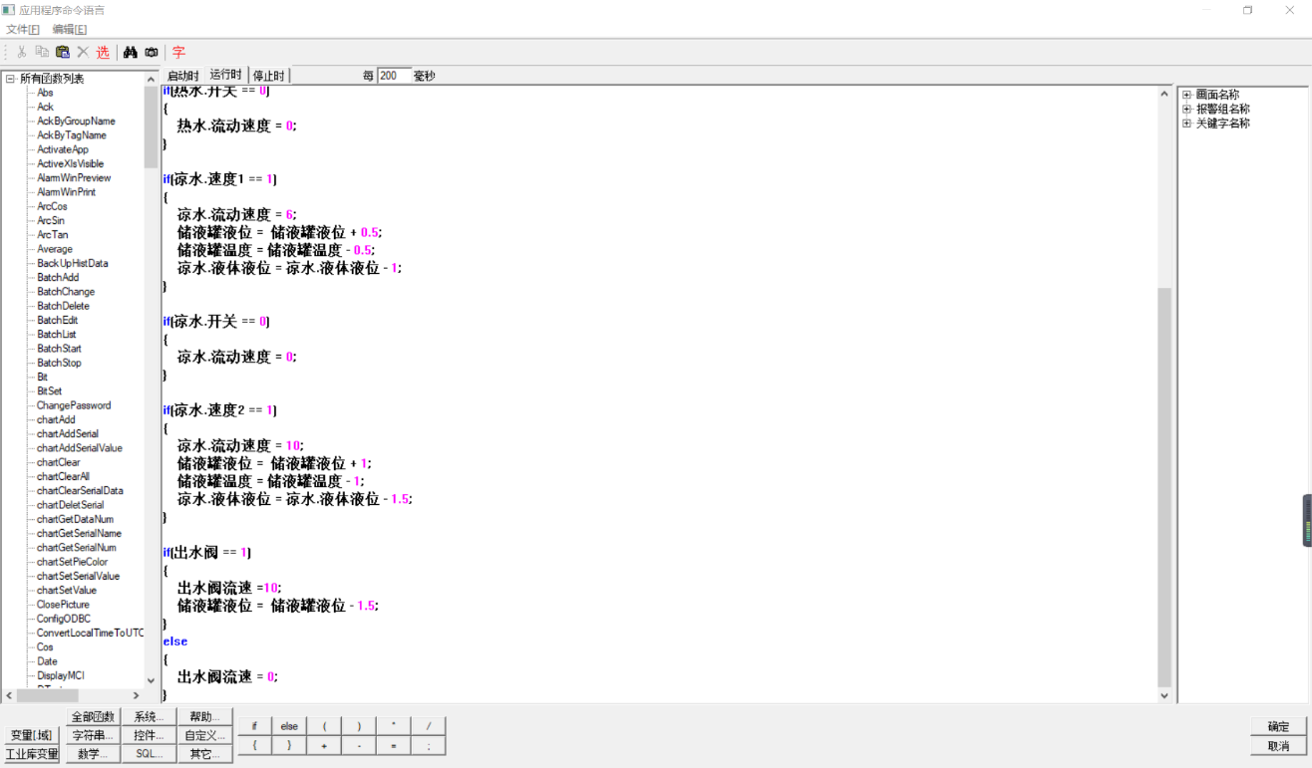

图11 代码